茉莉 Jasmine
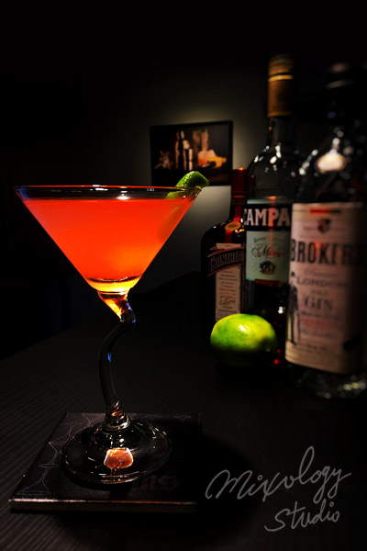 | ◆ 材料比例 ◆
 | 琴酒 | 45 ml
 | 君度橙酒 | 30 ml
 | 肯巴利苦酒 | 22 ml
 | 現榨檸檬汁 | 15 ml
 | ◆ 調製方法 ◆
 | 杯子 |  | 冰鎮馬丁尼杯
 | 作法 |  | 1. 調酒杯加入所有材料及冰塊，攪拌均勻。  2. 濾掉冰塊，將酒液倒入冰鎮過的馬丁尼杯。
 | 建議裝飾物 |  | 檸檬皮捲

